Самые вредные продукты

Для того чтобы немного похудеть, необязательно мучить себя диетами и каждый день ходить в спортзал. Достаточно убрать все самые вредные продукты из своего повседневного рациона.
Поначалу это может показаться тяжелым, даже невыполнимым, однако со временем организм адаптируется и перестает требовать от тебя исключенных из питания вредных продуктов.

1. Чипсы. Уже сама по себе картошка не является полезным продуктом, в каком бы виде она не была приготовлена. А от чипсов вообще от нее не остается ничего натурального: одни канцерогены, масло, ароматизаторы и усилители вкуса. Частое поедание чипсов грозит онкологическими заболеваниями, а также проблемами с весом. Тоже самое можно сказать и о картошке-фри.

Поделиться
2. Газировка. Крашеная вода с пузырями гораздо вреднее, чем гуашь, разбавленная в воде и разведенная с сахаром. Бытует мнение, что лучше всего запивать фаст-фуд газировкой, однако это не так: газировка притупляет чувство голода, тем самым заставляя съесть еще один гамбургер. Кстати, Кока-Кола Лайт ничем не лучше обычной Колы, она содержит заменитель сахара, который во много раз вреднее его.

3. Фаст-фуд. Весьма очевидно, что этот продукт попадет в список самых вредных. Попробуйте назвать хоть какие-нибудь его плюсы, кроме быстроты и дешевизны. Их нет. Чтобы быстро утолить голод, можно приготовить аналогичный бутерброд из сыра, овощей, листьев салата, креветок. И, чтоб никакого соуса и майонеза.

4. Майонез. Речь идет о магазинном майонезе. Если прекратить в употребление этот продукт, то можно заметить, как через пару недель сантиметров в талии станет гораздо меньше. К числу майонеза можно добавить еще и кетчуп и всевозможные соусы. Они содержат ароматизаторы, жиры и усилители вкуса, а вот натуральных составляющих в них нет. Лучше все это заменить нежирной сметаной. Так будет и вкуснее, и полезнее.

5. Соль и сахар. Как известно, и соль, и сахар – это белая смерть. Соль препятствует прохождению воды в организме и откладывается в самых ненужных местах. С сахаром все очевиднее – для всех, кто худеет – это враг номер один. От этих продуктов отказаться полностью невозможно, но если недосаливать пищу, то вскоре можно привыкнуть к натуральному вкусу продуктов, неиспорченному солью. А сахар следует заменить на мед.

6. Алкоголь. О вреде этого продукта известно всем. Употреблять алкогольные напитки раз в неделю – это уже алкоголизм, не знать, как провести праздник трезво – тоже. Для начала, стоит отказаться от дешевого алкоголя по типу бутылочного пива и вина в тетрапаках. Еще один вариант – можно познакомиться с непьющей компанией.

7. Колбасы, копчености. Кто знает, из чего именно приготовлены сосиски и сколько им недель. Соление и копчение мяса необходимо лишь для того, чтобы оно хранилось дольше. Естественно, полезные элементы со временем исчезают, а вот трупные явления в колбасе не прекращаются. Но ты этого не заметишь, ведь в колбасы добавляют ароматизаторы и усилители вкуса.

8. Жареное. Готовка на подсолнечном масле или маргарине убивает в еде все полезные свойства и одновременно распространяет канцерогены. Плюс ко всему, во время обжаривания часть жидкости в продукте заменяется маслом, что делает калорийнось блюда еще выше. Как вариант, можно продукты слегка обжарить до корочки, а затем закончить приготовление блюда в пароварке или духовке.

9. Сладкое. Среди вредных сладостей можно выделить мармелад, жевательные конфеты, леденцы. Они гораздо вреднее, чем кусок торта. Все дело в том, что они содержат в огромных количествах искусственные красители и ароматизаторы. Если хочется сладкого, то попытайтесь съесть мед, сухофрукты, если шоколад – то обязательно горький.

10. Белый хлеб. Сюда относятся все мучные изделия. Свежие булочки или белый хлеб очень вкусные, однако в таких хлебобулочных изделиях совсем не остается ничего полезного. Все дело в том, что мука для их изготовления уже отчищена от питательной клетчатки. Так что лучше употреблять цельнозерновой хлеб – он намного полезнее.

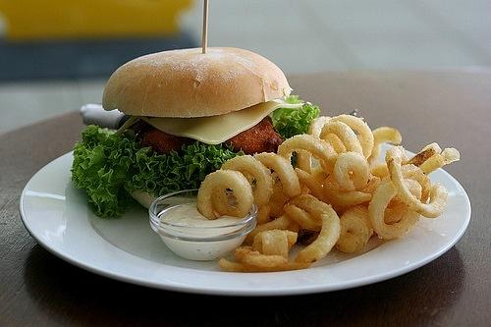

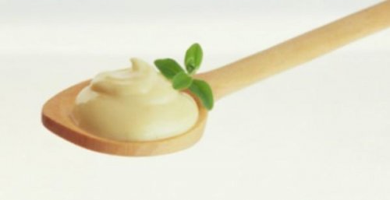
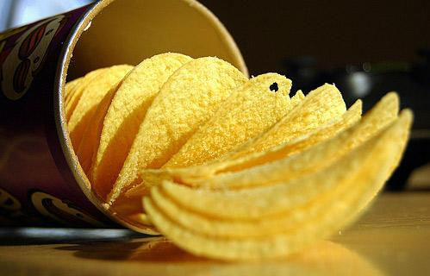




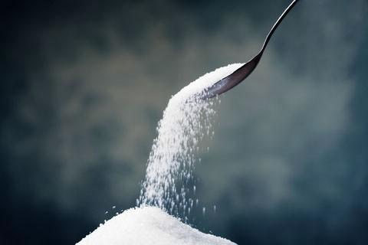

Полезные продукты

Немецкий журнал Focus опубликовал список из 10 продуктов питания, являющихся, по мнению немецких ученых, самыми полезными для здоровья человека.

1. Яблоки. Кожура яблока содержит большое количество антиоксиданта кверцетина, который вместе с витамином С мешает свободным радикалам оказывать вредное воздействие на организм. Благодаря пектину яблоко также приобретает часть своей защитной силы. Исследователи полагают, что пектин способен связывать поступающие в организм вредные вещества, такие как свинец и мышьяк, и выводить их из организма. Нерастворимые волокна в яблоках предотвращают запоры и выводят вредные вещества из организма, тем самым снижая вероятность развития рака толстой кишки. Съедающие по яблоку в день имеют меньше шансов заболеть болезнью Альцгеймера.
Поделиться

2. Рыба. Кто заботится о своем сердце, должен есть больше рыбы вместо мяса. Три «рыбных» обеда в неделю или 30 граммов рыбы в день уменьшают риск возникновения инфаркта на 50%.

3. Чеснок. Чеснок незаменим при лечении простудных заболеваний. Кроме того, его употребление снижает риск возникновения рака желудка и кишечника и улучшает работу пищеварения.

4. Клубника. Оказывается, для снабжения организма витамином C не обязательно делать над собой усилие, поедая кислые лимоны: в клубнике содержится больше этого витамина. Хороша клубника не только этим — высокое содержание железа повышает иммунитет организма.

5. Морковь. Содержащийся в моркови бета-каротин нейтрализует свободные радикалы, разрушающие генную структуру и провоцирующие рак. Кроме того, он благоприятно воздействует на состояние кожи и зрения.

6. Перец. Острый перчик чили улучшает обмен веществ, способствуя тем самым похуданию. Капсацин, обуславливающий острый вкус перца, способствует выработке желудочного сока и препятствует размножению вредных бактерий в желудке и кишечнике.

7. Бананы. Бананы — самый сытный и богатый углеводами фрукт. В бананах содержатся и различные балластные вещества, препятствующие быстрому поступлению сахара в кровь. А количество содержащегося в одном банане магния составляет одну шестую часть от суточной потребности организма.

8. Зеленый чай. Чудодейственные свойства зеленого чая обусловлены содержанием катехина. Это биоактивное вещество препятствует развитию атеросклероза и предохраняет от заболевания раком простаты.

9. Соя. Соя содержит много лецитина и витаминов группы B, которые усиливают мыслительные способности и укрепляют нервную систему. Известна соя и как незаменимый источник белка, способного заменить животные белки.

10. Молоко. Молоко не зря относят к основным продуктам питания. В нем содержатся ценные белки, легко перевариваемые жиры и полезный сахар лактоза. Богато молоко и кальцием.

